第四单元 走进法治天地
第十课 法律为我们护航
第一框 《法律为我们护航》教学设计
——泸县一中 刘良珍
一、教材与学情分析
1.教材分析：本课依据课程标准 “成长中的我”中的“心中有法”部分：知道法律对未成年人的特殊保护，了解家庭保护、学校保护、社会保护和司法保护、网络保护、政府保护的基本内容；掌握获得法律帮助和维护合法权益的方式和途径，提高运用法律的能力。
本节课是七年级下册第四单元的第十课“法律伴我们成长”的第一框题。教材注重引导学生感知规则和法律，帮助学生树立规则意识，用法律更好地保护自己。本课利用学生自编自演的法律情景剧调动学生的积极性，在体验活动中，引导学生体会法律给予未成年人的特殊保护，体会法律对于未成年人的关爱。通过“未成年人有特权——未成年人需保护”引导学生认识到“六重保护——人人有责——履行义务”，在学习法律的基础上帮助学生学会运用法律保护自己。
2.学情分析：七年级的学生对于很多事情缺乏辨别的能力。未成年人是弱势群体，容易受到侵害，缺乏自保的意识和能力。因此，有必要通过合适的教学方式帮助学生增强规则意识和责任意识。什么是法律给予未成年人的四重保护？为什么要给予特殊保护？自己应该如何保护自己及他人？这些都是本课需要解决的问题。
二、教学目标
【情感、态度与价值观目标】：激发学生对法律知识学习的兴趣;学会尊重法律,遵守法律,初步树立法治意识和法律观念。
【能力目标】：通过对未成年人生理、心理现状的讨论,能够说出未成年人需要保护的原因;通过对法治的学习和思考,知道法律给予了未成年人哪些特殊的关爱与保护,提高学生对问题的理解思维能力和问题归纳能力。
【知识目标】：知道未成年人需要保护的原因;了解法律在家庭、学校、社会和司法四个方面给予了未成年人的特殊保护,体现了国家对于未成年人特殊的保护和关爱。
三、教学重难点：
教学重点：未成年人需要特殊保护的原因。
教学难点：法律给予未成年人在家庭、学校、社会、司法四个方面特殊的关爱与保护。
- 课前准备：
学生准备：学生自主预习全课。
教师准备：教师搜集资料制作课件等，将多媒体与传统教学相结合。
五、教学思想：以教材为媒介，以活动为载体，以情感体验为手段，通过师生互动、生生互动，让学生成为课堂的主人，让活动成为课堂的中心。
六、教学方法和学习方法：
教法：情境教学法、讨论归纳法。
学法：小组合作探究学习法、总结反思法。
七、教学安排：1课时
八、教学设计

教学流程
教学环节 | 教学内容 | 教师活动  （主导） | 学生活动  （主体） | 设计意图
导入新课 | 视频导入 | 1.学生齐读教材，完成自主学习，展示教学目标。  2.视频导入，教师播放《未成年人保护法》宣传片及老梁关于未成年人案件的讲解视频。  问（1）未成年人可能遭受那些侵害？  （2）有那些人和部门应该保护未成年人？谁规定这些人和部门应该保护未成年人？ | 1.学生认真读教材，明确教学目标，带着问题学习。  2.学生观看视频并牢记视频内容，认真思考并回答问题，个别展示，教师归纳总结。 | 通过视频观看，引导学生认识危险就在我们身边及保护未成年人的相关人员和部门。引导学生认识我们需要特殊保护。
合  作  探  究 | 一、我们需要特殊保护 | （一）保护未成年人合法权益的部门和负责人  保护未成年人，是国家机关、武装力量、政党、社会团体、企业事业组织、城乡基层群众性自治组织、未成年人的监护人和其他成年公民的共同责任。  （二）未成年人  在我国，未成年人是指未满十八周岁的公民。  （三）未成年人需要特殊保护的原因？  教师展示情景：  案例探究一：小明的爸爸是一家饭馆的老板，生意红火，人手不够，一天，小明的爸爸对小明说，今天不要上学了，家里很忙，你留在家里帮忙。小明无奈回家帮忙，结果上菜的时候因为力气小、劳累过度最终摔倒受伤。  思考：作为未成年人的小明受到伤害的原因是什么？  案例探究二：小刚和小强放学回家时，经过一家营业性网吧，老板热情地向他们打招呼，并邀请他们到网吧玩玩。结果，小刚和小强逐渐迷恋上网络，最终辍学。  思考：作为未成年人的小刚和小强受到伤害的原因是什么？  教师归纳总结：1、未成年人身心发育尚不成熟，自我保护能力弱，辨别是非能力和自我控制能力不强，容易受到不良因素的影响和不法侵害。（未成年人的身心特点）  2、未成年人的生存和发展事关人类的未来，对未成年人给予特殊关爱和保护，已经成为人类的共识。保护未成年人的合法权益，是人类文明和社会进步的应有之义。（未成年的地位） | 学生思考问题，个别展示。来  学生分析案例，回答问题。 | 引导学生认识保护未成年人的人及部门，明确法律给予特殊保护的对象。  通过情景分析，引导学生认识未成年人需要特殊保护的原因，未成年人的身心特点,容易受到不良因素的影响和不法侵害,同时懂得未成年人的健康成长需要国家和社会的特殊保护，培养学生分析问题，探究问题，解决问题的能力。
合  作  探  究 | 二、感受法的关爱 | （四）保护未成年人的法律  《宪法》《婚姻法》《义务教育法》  《未成年人保护法》《预防未成年人犯》  我国专门保护未成年人的两部法律：《未成年人保护法》《预防未成年人犯》  （五）《未成年人保护法》规定的特殊保护  1.家庭保护、学校保护、社会保护、司法保护的含义？  2.小组讨论：举例说明 家庭、学校、社会、司法给我们提供 的保护。每个方面举两例。  3.教师点评，总结归纳。  （1）家庭保护  家庭应该保护未成年人的合法权益,不得虐待、遗弃未成年人;不得歧视女性未成年人或有残疾的未成年人;应当以健康的思想、品行和适当的方式方法教育引导未成年人,预防和制止未成年人的不良行为;家庭应当尊重未成年人的受教育权,不得使适龄子女辍学经商、务农或做工;……  （2）学校保护  ①全面贯彻国家的教育方针,为社会培养各种人才。(介绍党的教育方针:教育要与生产劳动相适应,使受教育者在德、智、体、美、劳等各个方面全面发展的社会主义建设者和接班人。)  ②关心、爱护学生,尊重学生的人格尊严,不得对学生实施体罚、变相体罚或者其他侮辱学生人格尊严的行为。  ③保护未成年人学生的人身安全和健康。  （3）社会保护  ①各级政府应创造条件,建立和改善适合未成年人文化生活需要的活动场所和设施,并对中小学生开放。  ②营业性舞厅、酒吧、网吧等不适宜未成年人活动的场所,不得允许未成年人进入。  ③严禁任何组织和个人想未成年人出售、出租、或者以其他方式传播淫秽、暴力、凶杀、恐怖等毒害未成年人的图书、报刊、音像制品。  ④任何组织和个人不得招用未满16周岁的未成年人,国家另有规定的除外。  ⑤保护未成年人的智力成果和荣誉权,对有特殊天赋或者有突出成就的未成年人,应当为他们的健康成长创造条件。  （4）网络保护  护苗行动、防沉迷等  （5）政府保护  财政局教育拨款，民政局贫困学生补助，交警放假校门执勤。  （6）司法保护  ①办理未成年人的案件,实行有别于审理成年人犯罪案件的特殊制度。)  ②对违法犯罪的未成年人实现教育、感化、挽救的方针,坚持教育为主、惩罚为辅的原则,尊重违法犯罪未成年人的人格尊严,保护他们的合法权益。  ③对人民法院免除刑事处罚,或者宣告缓刑以及被免除收容教养,或者服刑期满释放的未成年人,应做好安置工作,复学、升学、就业不受歧视。  ④人民法院处理继承案件、离婚案件、要依法保护未成年人的继承权、受抚养权。  4. 走进生活 学以致用  （1）展示四幅图片，以下四个画面分别体现了法律对未成年人哪方面的保护？  （2）教师展示情景案例，问：  你如何看待小强的父母和网吧老板的行为？  针对父母的行为，小强可以向谁求助？  （六）面对特殊保护，我们青少年怎么做？  1、宪法和法律赋予我们受到特殊保护的权利，我们要珍惜自己的权利，依法行使自己的权利。  2、同时要尊重和维护他人的权利，自觉履行公民应尽的义务。  教师归纳总结 | 学生寻找保护未成年人合法权利的法典  学生教材阅读相关材料,思考问题,小组内讨论交流,选代表发言。  学生思考并回答问题。 | 总结生活经验，了解更多法律知识。  遵循“贴近实际，贴近生活，贴近学生”的原则，从不断变化发展的现实生活中撷取丰富多彩的素材，通过列举学生身边和亲身参与的实例，明确四个特殊保护。  学练结合，巩固新知，培养学生的知识迁移能力，帮助学生掌握答题技巧。  使学生认识到：未成年人在享受特殊保护的同时，要珍惜自己的权利，依法行使自己的权利，同时要尊重和维护他人的权利，自觉履行公民应尽的义务，增强珍惜权利、自觉履行义务的意识，实现情感态度与价值观目标。
课堂小结 |  | 上了这节课，我的收获是…… | 学生畅谈收获归纳、梳理知识点。 | 通过梳理知识点,帮助学生形成知识体系。
主题升华 | 1.引导学生谈课堂收获。  2.打开课堂保存的文件夹,归纳和梳理知识结构。  3.通过今天这堂课的学习,我们了解到青少年需要家庭、学校、社会和司法给予特殊的保护,同时我们自己也应该增强自我保护意识,珍惜自己的权利,依法行使自己的权利,运用法律手段保护自己的权益。同时,我们还要尊重和维护他人的权利,自觉履行公民应尽的义务。[来源:学
课后作业 | 查阅未成年人保护法,了解家庭保护、学校保护、社会保护和司法保护的主要内容,选这其中一个方面调查当地对未成年人实施保护的状况,并拟写一份调查报告。
安全教育 | 勤洗手、多通风消毒、戴口罩。

板书设计：
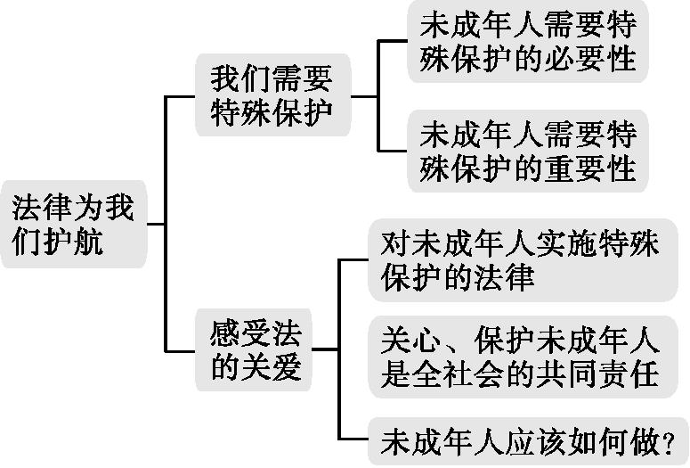
教学反思
本节课是法律知识教学,法律知识对学生来说比较陌生和抽象,学生不易于理解,多媒体课件的运用是一个好的方式,这样可以调动了学习的兴趣,使学生从情感上乐于参与,组织学生多种感官的参与,使枯燥单调的法律知识教学变得丰富生动。“社会保护和司法保护”这两个知识点比较难懂,要多结合情景材料展示问题、启发学生多思考、多讨论,要给学生多理解的时间和交流的空间。

